План-конспект мероприятия

«Святочные вечера»
План-конспект мероприятия «Святочные вечера»
План конспект мероприятия.
Цель: продолжать знакомить детей с русскими народными праздниками и традициями, обычаями. Упражнять в ведении диалога, активизировать речь новыми словами (Колядки, колядовщики, святки, Крещенье, Рождество Христово). Способствовать развитию интереса к русским народным праздникам. Воспитывать бережное отношение к русской культуре, развивать интерес к народному декоративно- прикладному творчеству.
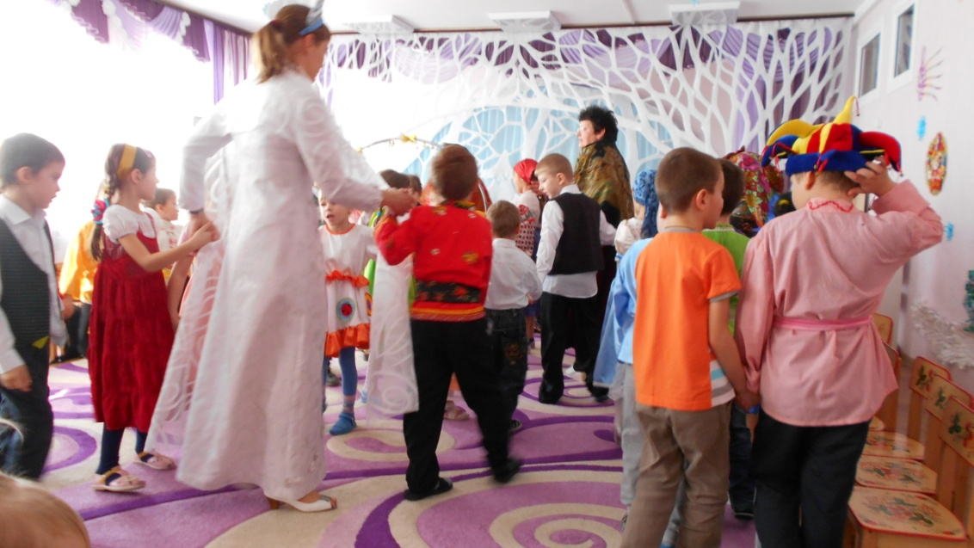
Подготовительная работа:
1. Работа с родителями: изготовление народных костюмов, оформление мини – музея.
2. Разучивание потешек.
3. Оформление выставки народно – декоративного творчества.
Разучивание русских народных игр и забав: хороводная игра «Карусели», «Петушиный бой», «Бой подушками», игра в «Снежки».
4. Парный танец.
5. Консультация для родителей «Руки человека — это ценное сокровище».
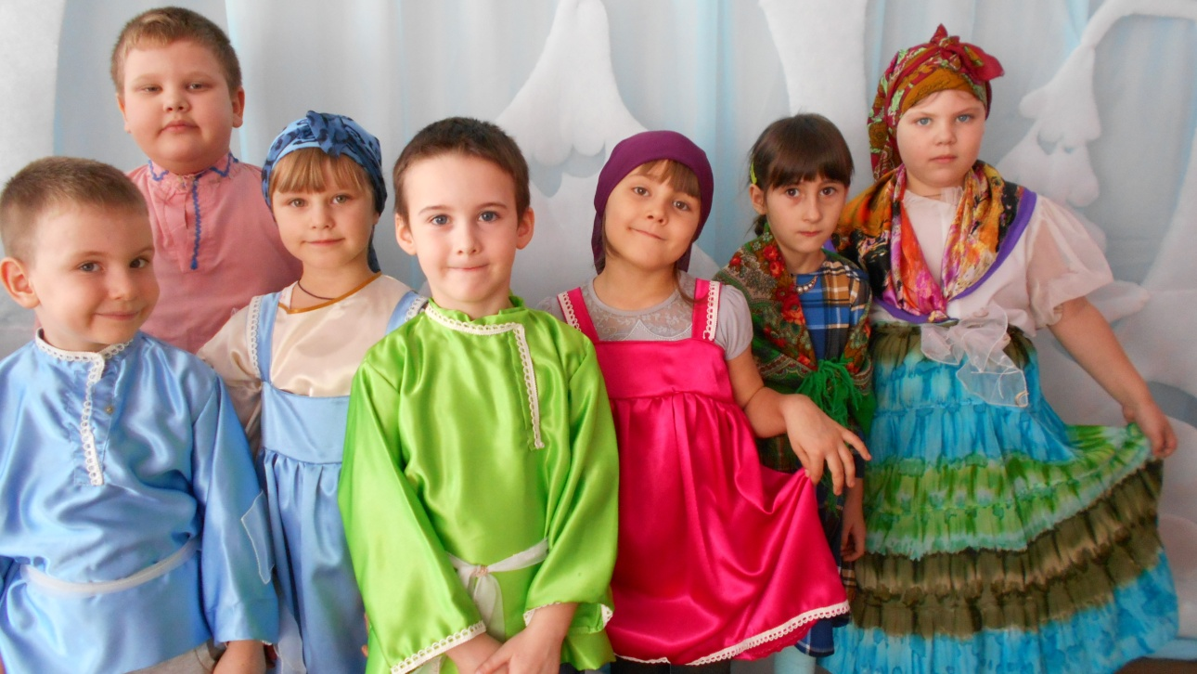
Оборудование:
Русские народные костюмы, русские народные инструменты, мини – музей народно – декоративного творчества, музыкальный центр.
Ход мероприятия
Дети входят в зал под музыку в русских народных костюмах с народными инструментами.
Ведущий: Издавна на Руси отмечали праздники Рождество, а вскоре и Крещенье. А между ними наступают святочные вечера. В это время по дворам ходят ряженные – девчата да парни. Наряжаются в разные костюмы, поют колядки, славят хозяев, желают им всякого добра. А хозяева одаривают колядников щедрыми гостинцами.
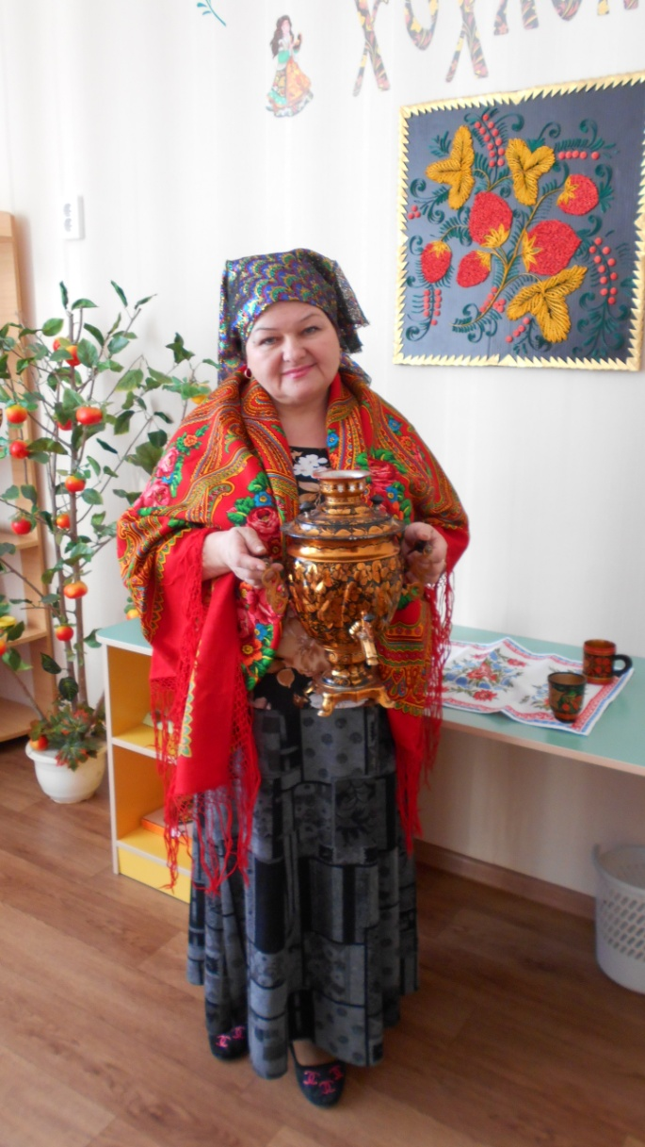
Ведущий: День сегодня не простой, праздник к нам пришел святой.
Наступило Рождество, начинаем торжество.
Спешите все сюда, в гости коляда пришла.
Будем мы шутить, играть, бегать, прыгать, забавлять.
1 ребенок: Праздник это самый длинный,
Он веселый и старинный.
Наши предки пили, ели,
Веселились две недели.
2 ребенок: От Рождества и до Крещенья,
Приготовив угощенье,
По дворам ходили в святки.
Наряжались и шутили,
Праздник ждали и любили.
Так давайте же сейчас
Встретим мы его у нас.
Ведущий: Пойдемте в избу к хозяюшке.
- тук, тук, тук.
- кто там?
Здравствуй хозяюшка. С новым годом! С новым счастьем! С новым здоровьем!
- Колядники пришли.
- Дозволь хозяюшка колядку начинать.
- Начинайте, начинайте.
Песня «Коляда, коляда»
Ребенок: Хозяйка, слезай с печки
Зажигай свечки.
Раздавай пяточки.
Кто не даст пирога
У того корову за рога.
Кто не даст пышку
Свинью за лодыжку.
Не дадут пирога, разобьем ворота.
Не дадут лепешки, разобьем окошки.
Хозяйка: Ой, окошки не надо бить
Я только вставила!
А гостям дорогим, я всегда рада.
Хорошо зимой, работы ни какой.
Сидишь себе в избе, чаек попиваешь.
Про былое вспоминаешь.
Помню, в молодости, весело было зимой.
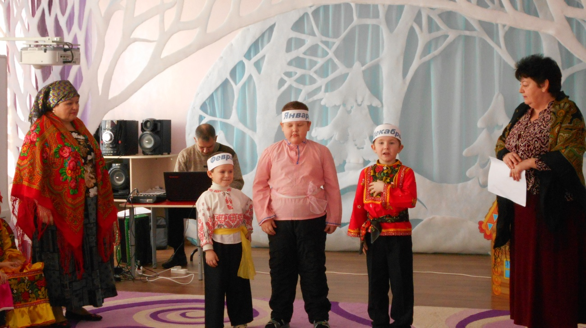

С Рождества Христова начинаются святки, веселись ребятки.
Ходили по избам, пели песни – колядки, желали хозяевам счастья, здоровья в новом году.
Хозяйка: Я вам гостинцы приготовила, но пойдемте ка все поиграем.
Окажите милость, покажите свою удаль.
А потом уже и в дом пойдем после веселья.
Игра в «Снежки»
Потешка
Хоровод «Карусели»
Потешка
«Петушиный бой»
Потешка
«Сбей противника» (Бой подушками)
Потешка
Танец парный.
Хозяйка: Ну и порадовали вы меня колядники.
Пойдемте в избу, я вас подчивать буду.
Ведущий и дети: Спасибо хозяюшка за угощения, мира и добра вашему дому!
Хозяйка: Спасибо, колядник, за пожелания добрые, за развлечение веселое.
Угощайтесь.
Ведущий: А завершают святочную неделю большой праздник Крещение. Издавна этот праздник идет. На Крещение вода на реках, озерах становится святой, помогает излечивает разные болезни. Оберегает от несчастий. И вот зимой вырубают на реке прорубь и перекрестившись окунаются в ледяную воду люди. И становятся они здоровыми, сильными. А кто не может окунуться в прорубь, тот приносит святую воду домой, пьет ее, умывается. Вот и я вам принесла водицы святой. Я вас ею окроплю.
Дети садятся за стол с угощением и пьют чай.
